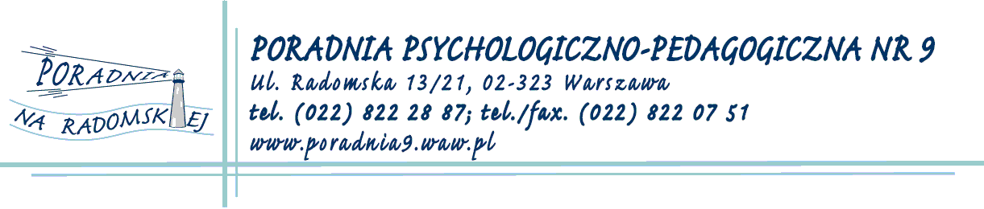

ZASADY NABORU NA ZAJĘCIA WCZESNEGO WSPOMAGANIA ROZWOJU DZIECKA
na rok szkolny 2023/24
w Poradni Psychologiczno-Pedagogicznej Nr 9 w Warszawie

- Podstawą do przyjęcia dziecka na zajęcia wczesnego wspomagania rozwoju (WWRD) jest posiadanie przez dziecko opinii o potrzebie wczesnego wspomagania rozwoju wydanej przez poradnię psychologiczno – pedagogiczną. Opinie o potrzebie wczesnego wspomagania wydane po 1 lutego 2017 r. przez niepubliczne Poradnie Psychologiczno-Pedagogiczne nie będą honorowane.

- Na zajęcia w ramach wczesnego wspomagania rozwoju przyjmowane są dzieci w wieku od ukończenia 2 roku życia do rozpoczęcia nauki w szkole.

3. Kryteria przyjęcia na zajęcia wczesnego wspomagania rozwoju w PPP Nr 9:
a. kontynuacja zajęć wczesnego wspomagania rozwoju w tutejszej Poradni - na podstawie deklaracji rodziców/ opiekunów prawnych (kryterium priorytetowe);
b. kolejność nowych zgłoszeń (kryterium równorzędne);
c. miejsce zamieszkania – pierwszeństwo mają dzieci zamieszkujące i uczęszczające do placówek na terenie dzielnicy Ochota (kryterium równorzędne);
d. możliwość zapewnienia na terenie PPP Nr 9 zajęć terapeutycznych odpowiadających potrzebom wynikającym z niepełnosprawności dziecka (kryterium priorytetowe).

4. Zgłoszenia przyjmowane będą w terminie od 01.06.2023 r. do 23.06.2023 r. w sekretariacie PPP Nr 9 ul. Radomska 13/21 w godzinach pracy poradni.

5. W celu zgłoszenia dziecka należy dostarczyć oryginał opinii o potrzebie wczesnego wspomagania rozwoju dziecka lub kopię, jeżeli dziecko w okresie do 31.08.2023 r. będzie realizowało zajęcia w innym zespole wczesnego wspomagania niż w PPP Nr 9.

Rodzice/opiekunowie są zobowiązani do wypełnienia i złożenia wraz z w/w opinią również Wniosku-Karty zgłoszenia dziecka na zajęcia w ramach Wczesnego Wspomagania Rozwoju wraz z danymi kontaktowymi i deklaracją (w karcie), że będzie to od 09.2023r. jedyny zespół wczesnego wspomagania rozwoju utworzony dla dziecka (nie ma możliwości realizowania zajęć wczesnego wspomagania rozwoju równolegle w PPP Nr 9 oraz innej placówce).

6. Decyzja o przyjęciu dziecka na zajęcia terapeutyczne jest podejmowana na posiedzeniu Zespołu WWRD, któremu przewodniczy Dyrektor Poradni.

7. Posiedzenie Zespołu odbywa się w terminie do dwóch tygodni od zakończenia rekrutacji.

8. Rodzice są powiadamiani telefonicznie o wynikach postępowania kwalifikacyjnego do 7 lipca 2023r.

9. Warunkiem koniecznym rozpoczęcia zajęć WWRD jest:
- dostarczenie oryginału opinii o potrzebie wczesnego wspomagania rozwoju wydanej dla dziecka (w przypadku złożenia wcześniej jedynie kopii tego dokumentu) nie później niż do 1 września 2023r.;
- zaakceptowaniu przez rodziców/ prawnych opiekunów dziecka DECYZJI ZESPOŁU WCZESNEGO WSPOMAGANIA ROZWOJU DZIECKA W SPRAWIE PRZYZNANIA ZAJĘĆ oraz zaproponowanych (najpóźniej we wrześniu 2023r.) przez Zespół WWRD terminów odbywania się zajęć (zajęcia mogą się odbywać w godzinach przedpołudniowych),
- zapoznaniu się, zaakceptowaniu i podpisaniu przez rodziców/ prawnych opiekunów dziecka następujących dokumentów:
1. Regulamin Zespołu Wczesnego Wspomagania Rozwoju Dziecka W Poradni Psychologiczno- Pedagogicznej Nr 9 W Warszawie,
2. Zasady Współpracy pomiędzy Rodzicami a Zespołem Wczesnego Wspomagania Rozwoju Dziecka;
- dostarczeniu do Poradni Psychologiczno- Pedagogicznej nr 9 w Warszawie podpisanej przez oboje rodziców zgody na badanie/ terapię dziecka na druku obowiązującym
w poradni.

10. Zajęcia terapeutyczne z poszczególnymi specjalistami rozpoczynają się od poniedziałku
w drugim pełnym tygodniu roku szkolnego 2023/2024.

11. Wszelkich informacji dotyczących organizacji wczesnego wspomagania udziela Barbara Pondo - koordynator Zespołu Wczesnego Wspomagania Rozwoju w PPP Nr 9.

